Конфликт это не всегда однозначно отрицательная ситуация.
Скорее это противостояние противоположных позиций, и это естественный процесс, постоянно возникающий в жизни человека.

Школьная служба примирения - это служба, созданная в образовательной организации и состоящая из участников образовательного процесса.

Задачи службы примирения
1. Помощь участникам образовательных отношений в разрешении споров и конфликтных ситуаций на основе принципов и технологий восстановительной медиации.
2. Обучение школьников и других участников образовательных отношений методам урегулирования конфликтов и осознания ответственности.
3. Проведение примирительных программ для участников школьных конфликтов.

Принципы деятельности службы примирения
1. Принцип добровольности, предполагающий как добровольное участие школьников и педагогов в организации работы службы, так и обязательное согласие сторон, вовлеченных в конфликт, на участие в примирительной программе.
2. Принцип конфиденциальности, предполагающий обязательство службы примирения не разглашать полученные в ходе программ сведения. Исключение составляет информация, ставшая известной специалисту школьной службы примирения о готовящемся либо совершенном преступлении.
3. Принцип нейтральности, запрещающий службе примирения принимать сторону одного из участников конфликта.

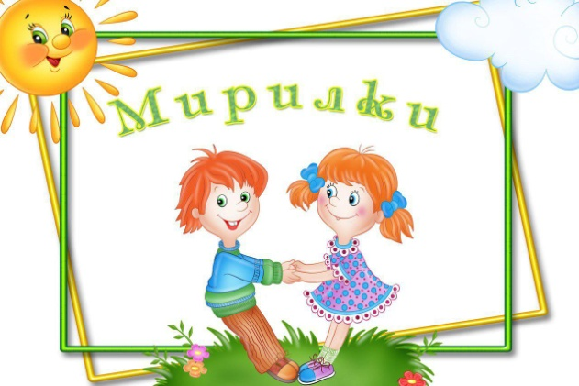
Мы всегда рады
прийти Вам на помощь

РУКОВОДИТЕЛИ ШКОЛЬНОЙ СЛУЖБЫ ПРИМИРЕНИЯ:

Соловова Татьяна Ильинична
Заместитель директора по ВР - каб. 27

Наумова Наталья Николаевна
Социальный педагог - каб. 26

ВЫ МОЖЕТЕ ОБРАТИТЬСЯ В ШКОЛЬНУЮ СЛУЖБУ ПРИМИРЕНИЯ
ЕСЛИ:
- Вас обидели
- Вас обокрали
- Вы поругались или подрались
- Возник внутришкольный конфликт
- Вы чувствуете себя лишним
- У вас проблемы с родителями
- Вас оскорбляют и т.д.
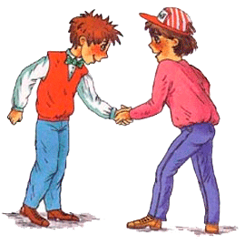

Мы постараемся помочь вам в разрешении
конфликтной ситуации.

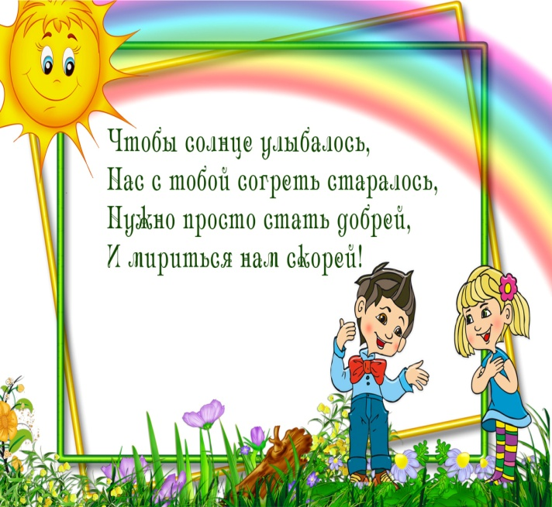

Пословицы о ссоре и примирении

- Худой мир лучше доброй драки.
- В мире жить – с миром жить.
- Кто умеет беситься, тому ни с кем не ужиться.
- Не убьешь словом, да озадачишь (опозоришь).
- Где лад, там и клад.
- С кем побранюсь, с тем и помирюсь.
- Дракой прав не будешь.
- Ссора до добра не доводит.

